SG Baienfurt-Tennis 1976 e.V.

Vereinsmeisterschaften Einzel
Die Damen der SG Baienfurt spielten, zum erste Mal nach über 10 Jahren, innerhalb einer Gruppe den Vereinsmeister aus. Hierbei gewann Ina König ungeschlagen den Titel. Die weiteren Plätze belegten Klaudia von Bank, Kerstin Neumeier, Kathrin Riegel und Hilde Tagliaferri.

Bei den Vereinsmeisterschaften der Senioren 40 konnten, aufgrund der erfreulich großen Teilnehmerzahl, zwei Gruppen gebildet werde. Bei den anschließenden Platzierunsspielen setzte sich Rolf Schwab im Spiel um Platz 3 gegen Frank Lehle durch.

Im Finale standen sich wie letztes Jahr Bernd Stärk und Rainer von Bank gegenüber. Diesmal gelang es aber unserem 2. Vorstand und Sportwart Rainer von Bank, sich gegen Bernd Stärk in einem spannenden und hochklassigen 3-Satz-Match durchzusetzen.
Rainer von Bank (links) und Bernd Stärk (rechts)

Im Anschluss an das Finale fand ein Grillfest statt, mit dem die Einzelmeisterschaften einen gemütlichen Ausklang fanden.

Jonas Sterk siegt in der U 10 beim Bofrost-Jüngsten-Turnier in Altshausen
Beim 13. Bofrost-Jüngsten-Turnier am 20.09.2015 trat die Tennisabteilung der SG Baienfurt mit 6 Teilnehmern in den Altersklassen der U 8 und U 10 an.
Mayda Bülbül und Alexandru Pinzariu in der U 8, sowie Lukas Holder in der U 10 schafften in den Gruppenspielen den Einzug in das Achtel- bzw. Viertelfinale leider nicht.
Noah Galbusera in der U 8 und Marcel Khemici in der U 10 erreichten nach gewonnen Gruppenspielen das Achtel-, bzw. das Viertelfinale und schieden nach verlorenen Spielen unglücklich aus.
Jonas Sterk in der U 10 gewann alle Gruppenspiele glatt und qualifizierte sich ebenso für das Achtelfinale. In der folgenden KO-Runde, in der 3 Spiele bis zum Sieg benötigt wurden, gewann Jonas ebenso souverän und wurde Turniersieger in der Klasse U 10 Buben. Der Sieg wurde mit dem Preis eines neuen Tennisschlägers belohnt.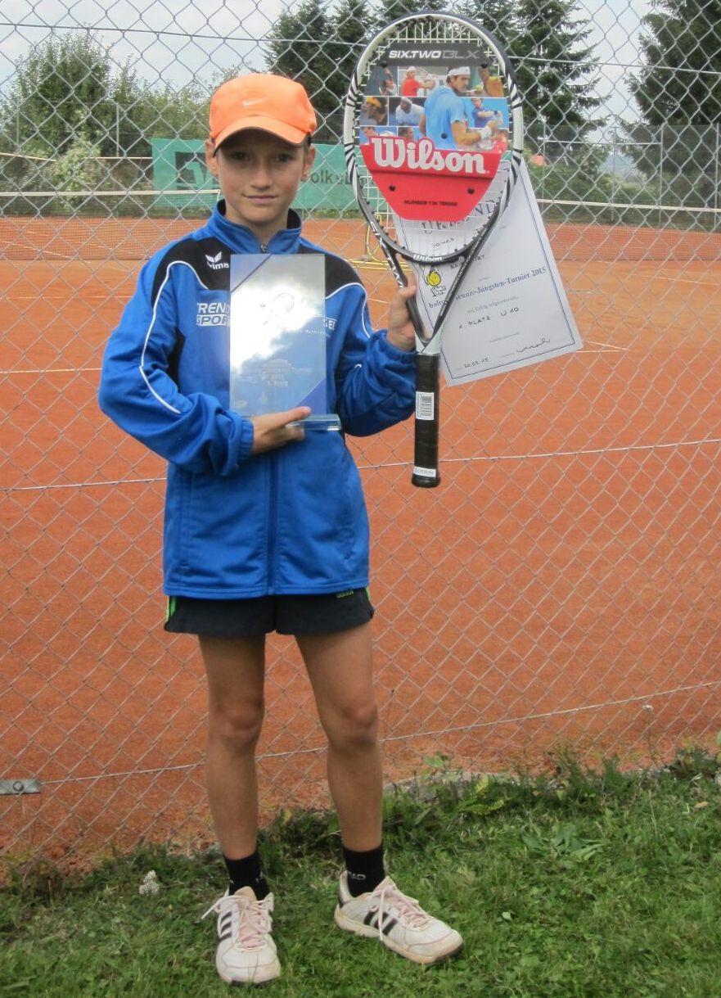
Jonas Sterk

Harald Moll gewinnt den 69. Oberschwabencup beim TC Ravensburg
Seinen bislang größten Turniererfolg holte Harald Moll am vergangenen Wochenende beim Tennisturnier in Ravensburg (St. Christina) in der Kategorie Herren B (Leistungsklasse 10-18). Bei dem, auch wegen des Preisgeldes, sehr gut besetzen Turnier, nahmen in dieser Kategorie Herren B 31 Spieler teil. In der ersten Runde hatte er als einziger ein Freilos. In der zweiten Runde gewann er gegen den erst 14. jährigen hochtalentierten Julian Schanz vom TA TV Wiblingen mit 6:1 6:2. Im Viertelfinale traf er auf Manuel Schmutz (TC 99 Bergatreute), den er mit 6:4 6:1 bezwang. Im Halbfinale wartete mit Lennart Lohrmann vom TC Weingarten ein weiterer toller Nachwuchsspieler, der in diesem Jahr den Sprung in die 1. Herrenmannschaft des TC Weingarten schaffte. Auch gegen diesen konnte er klar mit 6:2 6:3 gewinnen. Im Finale stand ihm (Harald Moll trainiert die Fußball A-Jugend der SGM Baienfurt/ Baindt) dann sein Jugendspieler Julius Göppert gegenüber, welcher im Halbfinale den an Nummer 1 gesetzten Sebastian Maier vom TC Lützenhardt bezwang. In einem tollen Endspiel konnte sich Harald mit 6:4 und 6:4 durchsetzen.

